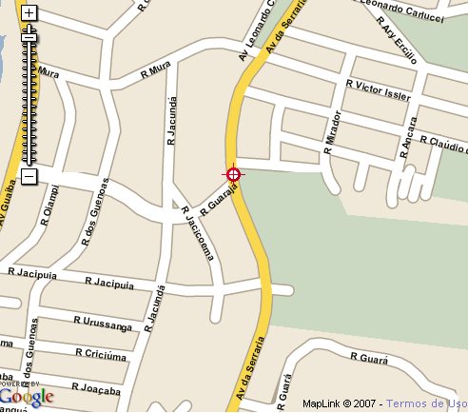


PLANTA DE SITUAÇÃO
LOTEAMENTO PORTAL DO GUARUJÁ
- FASE 2 -
Porto Alegre/RS

